2015——2016学年第1学期
课程名称：__概率论与数理统计_ 使用班级： 2014级非统计专业
命题系别：统计学院
命题人：潘莉 罗建梅
- 选择题（每道题有且仅有一个正确答案，共20分，每题2分）
1、B 2、D 3、C 4、D 5、B 6、C 7、A 8、B 9、B 10、D
二、填空题（每空2分，共20分）
1、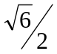 ，3 2、１ 3、1 4、6 0.4 5、0.5 6、 ；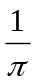
7、r-1 nr-r
三、计算题（共60分）
1、解：(1)用表示该学生已经参加培训，用表示该学生未受到培训。
用B表示该学生通过CET-6。 （1分）
由题设可知P（）=0.8，P（）=0.2. （1分）
根据全概率公式
P（B）= 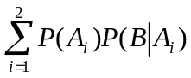 （2分）
=0.8
=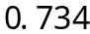 （1分）
(2)P(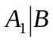)=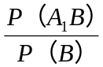 （2分）
=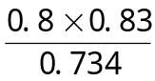 （1分）
=0.905 （2分）

2、解：（1）由概率密度函数的正则性
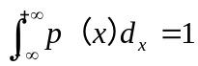得： （1分）
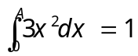，即
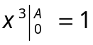得： （1分）
A=1 （1分）
（2）根据期望的计算公式
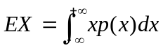 （1分）
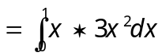
=3/4 （2分）
（3）根据方差计算公式
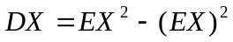 (1分)
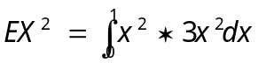
=3/5 （1分）
所以 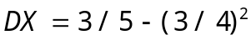
=3/80 （2分）
3、解：1）EX=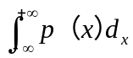=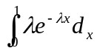=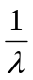， （2分）
由矩法估计知：
EX==得： （1分）
= （2分）
2）：L（）=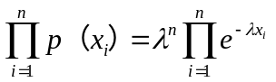 （2分）
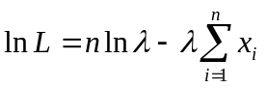 （1分）
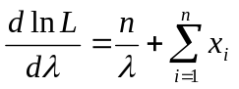 （1分）
= （1分）
4、解：设总体平均值为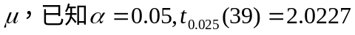 （2分）
的置信系数为0.95的置信区间是：
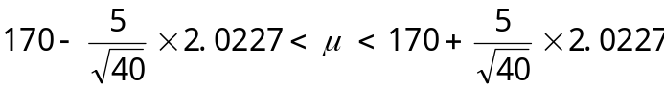即为： （4分）

168.40171.60 （2分）
的置信系数为0.95的置信区间为[168.40, 171.60] （2分）

5、解：原假设H₀：=6.55 （2分）
选取
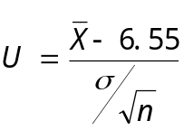
作为统计量， （3分）
根据题得到：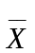=6.484，=0.108
因为Z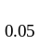=1.96，
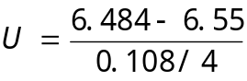=-2.44<-1.96， （4分）
所以拒绝H₀，即认为：认为现在工资水平不为6.55 。 （1分）

6解：(1)设y=a+bx

则得到 a= 0.74 （2分）
b=0.68 （2分）
所以 = 0.74+0.68x (2分)
（2）收入每增加1个单位，消费支出平均增加0.68个单位。（2分）
（3）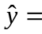 8.9万元。 （2分）

